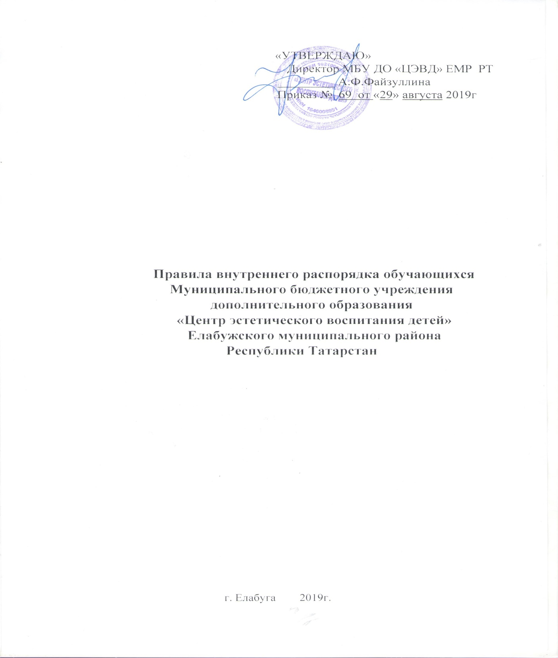

Правила внутреннего распорядка обучающихся Муниципального бюджетного учреждения дополнительного образования «Центр эстетического воспитания детей» Елабужского муниципального района Республики Татарстан
- Общие положения
1.1. Настоящие Правила внутреннего распорядка обучающихся МБУДО «ЦЭВД» ЕМР РТ разработаны в соответствии с Федеральным законом от 29 декабря 2012 г. № 273-ФЗ «Об образовании в Российской Федерации» и Порядком применения к обучающимся и снятия с обучающихся мер дисциплинарного взыскания, утвержденным приказом Министерства образования и науки Российской Федерации от 15 марта 2013 г. № 185, Уставом учреждения. 12. Настоящие Правила регулируют режим организации образовательного процесса, права и обязанности обучающихся, применение поощрения и мер дисциплинарного взыскания.
- 3. Настоящие Правила утверждены с учетом мнения общего собрания работников.
  - Дисциплина в МБУДО «ЦЭВД» ЕМР РТ поддерживается на основе уважения человеческого достоинства обучающихся и педагогических работников. Применение физического и психического насилия по отношению к обучающимся не допускается.
  - Настоящие Правила обязательны для исполнения всеми обучающимися МБУДО «ЦЭВД» ЕМР РТ и их родителями (законными представителями).

- Режим образовательного процесса
  - Годовой календарный график утверждается приказом директора МБУДО «ЦЭВД» ЕМР РТ и согласовывается с отделом образования.
  - МБУДО «ЦЭВД» ЕМР РТ организует работу с детьми в течение всего календарного года.
  - Расписание учебных занятий составляется в соответствии с требованиями СанПиН 2.4.4.3172-14, утвержденных Постановлением главного государственного санитарного врача РФ от 4 июля 2014 г. № 41.
2.4, Режим работы учреждения с 8.00 и заканчиваются не позднее 20.00 часов.
Продолжительность учебного года — 36 недель.
2.5. I год обучения — 2-4 академических часа в неделю (4часа в неделю: 2 раза по 2 часа)
П год обучения — 2-6 академических часов в неделю (6 часов в неделю: З раза по 2 часа или 2 раза по З часа)
III и последующие годы обучения — 6 академических часов в неделю (6 часов в неделю: З раза по 2 часа или 2 раза по З часа).
2.6. Продолжительность занятия 40-45 минут. Для детей дошкольного возраста 20-30 минут. Перерыв между занятиями 10 минут для отдыха детей и проветривания помещений.
2.7. В период школьных каникул занятия обучающихся в творческих объединениях МБУДО «ЦЭВД» ЕМР РТ проводятся с группами по временному расписанию и плану работы учреждения, составленному на период каникул в форме досуговых мероприятий (экскурсий, мастер-классов, конкурсов, викторин, фестивалей и других мероприятий).
3. Права, обязанности и ответственность обучающихся.
3.1. Обучающиеся имеют право на:
3. 1.1. Предоставление условий для обучения с учетом особенностей психофизического развития и состояния здоровья обучающихся, в том числе получение социально - педагогической и психологической помощи.
3. 12. Проведение занятий в объединениях по группам, подгруппам, индивидуально или всем составом объединения.
3. 1. З. Посещение занятий в нескольких объединениях, смену объединения.
3.1.4. Уважение человеческого достоинства, защиту от всех форм физического и психического насилия, оскорбления личности, охрану жизни и здоровья.
3. 1.5. Свободу совести, информации, свободное выражение собственных взглядов и убеждений.
3. 1.6. Участие в управлении МБУДО «ЦЭВД» ЕМР РТ.
3. 1.7. Ознакомление со свидетельством о государственной регистрации, с уставом, с лицензией на осуществление образовательной деятельности, с учебной документацией, другими документами, регламентирующими организацию и осуществление образовательной деятельности в МБУДО «ЦЭВД» ЕМР РТ
3.1.8. Развитие своих творческих способностей и интересов, включая участие в конкурсах, выставках, смотрах, спортивных мероприятиях других массовых мероприятиях.
3.1.9. Поощрение за успехи в учебной, общественной, творческой деятельности в соответствии с п. 4.1 настоящих Правил.
3. 1.10. Благоприятную среду жизнедеятельности без окружающего табачного дыма и охрану здоровья от воздействия окружающего табачного дыма и последствий потребления табака.
3.1.13. Посещение по своему выбору мероприятий, проводимых МБУДО «ЦЭВД» ЕМР РТ ;
3.2. Обучающиеся обязаны:
3.2.1. Добросовестно осваивать образовательную программу, посещать предусмотренные учебным планом учебные занятия, выполнять задания, данные педагогическими работниками в рамках образовательной программы.
3.22. Выполнять требования устава, настоящих Правил и иных локальных нормативных актов МБУДО «ЦЭВД» ЕМР РТ по вопросам организации и осуществления образовательной деятельности.
3.23. Заботиться о сохранении и укреплении своего здоровья, стремиться к нравственному, духовному, физическому развитию и самосовершенствованию.
3.2.4.Немедленно информировать педагогического работника, ответственного за осуществление мероприятия, о каждом несчастном случае, произошедшим с ними или очевидцами которого они стали.
3.25. Уважать честь и достоинство всех участников образовательного процесса.
3.2.6. Бережно относиться к имуществу МБУДО «ЦЭВД» ЕМР РТ .
3.2.7. Соблюдать режим организации образовательного процесса.
3.28. Находиться в МБУДО «ЦЭВД» ЕМР РТ только в сменной обуви, иметь опрятный и ухоженный внешний вид. На учебных занятиях, требующих специальной формы одежды присутствовать только в специальной одежде и обуви.
3.29. Соблюдать нормы законодательства в сфере охраны здоровья граждан от воздействия окружающего табачного дыма и последствий потребления табака.
3.2.10. Своевременно предоставлять медицинское заключение о состоянии здоровья, при приёме в спортивные, туристические, хореографические объединения.
3.3. Обучающимся запрещается:
3.3.1. Приносить, передавать, использовать в МБУДО «ЦЭВД» ЕМР РТ и на его территории оружие, спиртные напитки, табачные изделия, токсичные и наркотические вещества и иные предметы и вещества, способные причинить вред здоровью участников образовательного процесса и (или) деморализовать образовательный процесс.
3.32. Приносить, передавать использовать любые предметы и вещества, которые могут привести к взрывам, возгораниям и отравлению.
3. З . З. Иметь неряшливый и вызывающий внешний вид.
3. З .4. Применять физическую силу в отношении других обучающихся, и иных лиц.
3.3.5. За неисполнение или нарушение устава МБУДО «ЦЭВД» ЕМР РТ , настоящих Правил и иных локальных нормативных актов по вопросам организации и осуществления образовательной деятельности обучающиеся несут ответственность в соответствии с настоящими Правилами.

- Поощрения и дисциплинарное воздействие
  - За образцовое выполнение своих обязанностей, повышение качества обученности, достижения на конкурсах, смотрах и за другие достижения к обучающимся могут быть применены следующие виды поощрений: объявление благодарности обучающемуся; направление благодарственного письма родителям (законным представителям) обучающегося; награждение почетной грамотой и (или) дипломом.
  - Процедура применения поощрений
- 2.1, Объявление благодарности обучающемуся, объявление благодарности законным представителям обучающегося, направление благодарственного письма по месту работы законных представителей обучающегося могут применять все педагогические работники МБУДО «ЦЭВД» ЕМР РТ.
  - Награждение почетной грамотой (дипломом) может осуществляться администрацией по представлению педагогов за особые успехи, достигнутые обучающимся на внутриучрежденческом уровне.
  - За нарушение устава, настоящих Правил и иных локальных нормативных актов МБУДО «ЦЭВД» ЕМР РТ к обучающимся могут быть применены следующие меры дисциплинарного воздействия:
    - меры воспитательного характера;
    - дисциплинарные взыскания.
  - Меры воспитательного характера представляют собой действия администрации МБУДО «ЦЭВД» ЕМР РТ, ее педагогических работников, направленные на разъяснение недопустимости нарушения правил поведения в МБУДО «ЦЭВД» ЕМР РТ, осознание обучающимся пагубности совершенных им действий, воспитание личных качеств обучающегося и соблюдение дисциплины.
  - К обучающимся могут быть применены следующие меры дисциплинарного взыскания: замечание. За совершенные неоднократно грубые нарушения устава допускается исключение обучающегося, достигшего возраста пятнадцати лет. Исключение обучающегося из учреждения применяется, если меры воспитательного характера не дали результата и дальнейшее пребывание обучающего в учреждении оказывает отрицательное влияние на других обучающихся, нарушает их права и права работников учреждения, а также нормальное функционирование учреждения.
Грубым нарушением дисциплины является нарушение, которое повлекло или могло повлечь за собой тяжкие последствия в виде:
причинения вреда жизни и здоровью детей, обучающихся, сотрудников, посетителей учреждения; причинения умышленного ущерба имуществу учреждения, имуществу обучающихся, детей, сотрудников посетителей учреждения;
  - Применение дисциплинарных взысканий.
4.6.1. Дисциплинарное взыскание применяется не позднее одного месяца со дня обнаружения дисциплинарного проступка и не позднее шести месяцев со дня его совершения, не считая времени болезни обучающегося, пребывании его на каникулах. За каждый дисциплинарный проступок может быть применено только одно дисциплинарное взыскание. При наложении дисциплинарного взыскания действует принцип рецидива, когда за один и тот же проступок, совершенный в течение года, наказание ужесточается.
  - Дисциплинарные взыскания не применяются в отношении воспитанников дошкольных групп, учащихся начальных классов и обучающихся с задержкой психического развития и различными формами умственной отсталости.
  - Применению дисциплинарного взыскания предшествует дисциплинарное расследование, осуществляемое на основании письменного обращения к директору МБУДО «ЦЭВД» ЕМР РТ того или иного участника образовательных отношений.
    - При получении письменного заявления о совершении обучающимся дисциплинарного проступка директор в течение трех рабочих дней передает его в комиссию по урегулированию споров между участниками образовательных отношений, создаваемую его приказом в начале каждого учебного года. Комиссия в своей деятельности руководствуется соответствующим Положением.
    - В случае признания обучающегося виновным в совершении дисциплинарного проступка комиссией выносится решение о применении к нему соответствующего дисциплинарного взыскания.
    - Дисциплинарное взыскание на основании решения комиссии объявляется приказом директора. С приказом обучающийся и его родители (законные представители) знакомятся под роспись в течение трех учебных дней со дня издания, не считая времени отсутствия обучающегося в МБУДО «ЦЭВД» ЕМР РТ. Отказ обучающегося, его родителей (законных представителей) ознакомиться с указанным приказом под роспись оформляется соответствующим актом.
    - Обучающийся и (или) его родители (законные представители) вправе обжаловать в комиссию по урегулированию споров между участниками образовательных отношений меры дисциплинарного взыскания и их применение.
    - Если в течение года со дня применения меры дисциплинарного взыскания к обучающемуся не будет применена новая мера дисциплинарного взыскания, то он считается не имеющим меры дисциплинарного взыскания.
    - Директор учреждения имеет право снять меру дисциплинарного взыскания до истечения года со дня ее применения по собственной инициативе, просьбе самого обучающегося, его родителей (законных представителей).

- Защита прав обучающихся
5.1. В целях защиты своих прав обучающиеся и их законные представители самостоятельно или через своих представителей вправе: направлять в органы управления МБУДО «ЦЭВД» ЕМР РТ обращения о нарушении и (или) ущемлении ее работниками прав, свобод и социальных гарантий учащихся; обращаться в комиссию по урегулированию споров между участниками образовательных отношений; использовать не запрещенные законодательством РФ иные способы защиты своих прав и законных интересов.
Статьи 273-ФЗ:
Статья 34 Статья 43

